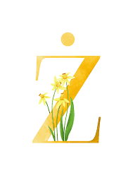
Temat kompleksowy: MAJOWA ŁĄKA
ŚRODA 13.05.20
POZNAJEMY ŻUBRY

Cele: -poznanie litery Ż, ż
-doskonalenie sprawności reki wiodącej
- odczytywanie wyrazów prostej budowie
-doskonalenie przeliczania
-utrwalenie nazw owadów

1.Dzis wyjątkowo proponujemy Wam podróż nie na łąkę, ale do lasu, gdzie można spotkać wspaniałego, wielkiego zwierza zwanego ŻUBREM. Krótki film prezentujący żubra znajdziecie tutaj ( link do skopiowania):
https://www.youtube.com/watch?v=QcXtF8Gj_Z0

2.Rodzicu porozmawiaj z dzieckiem na temat ilustracji:

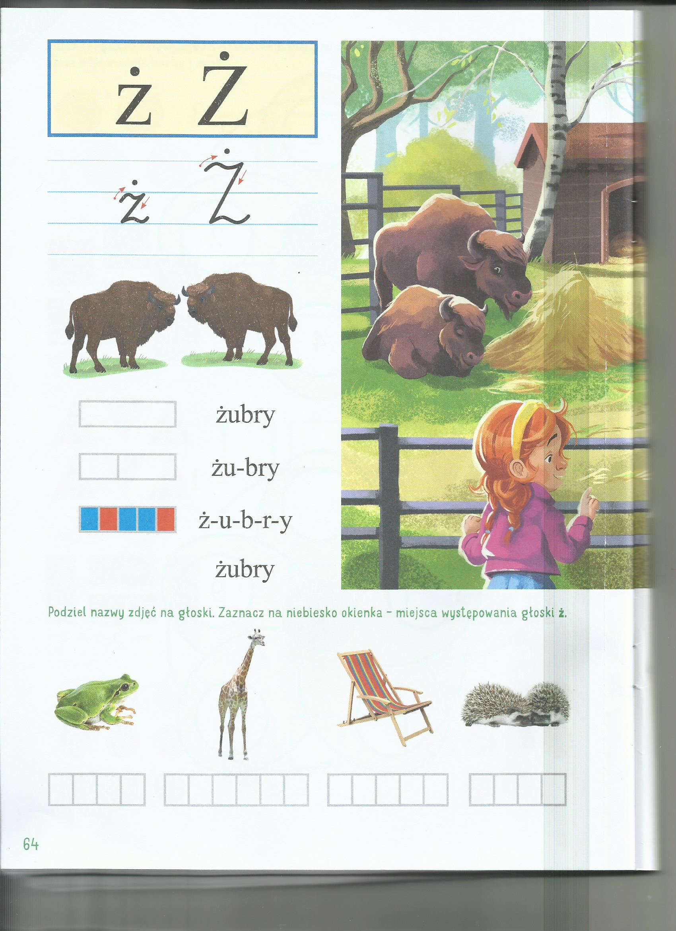

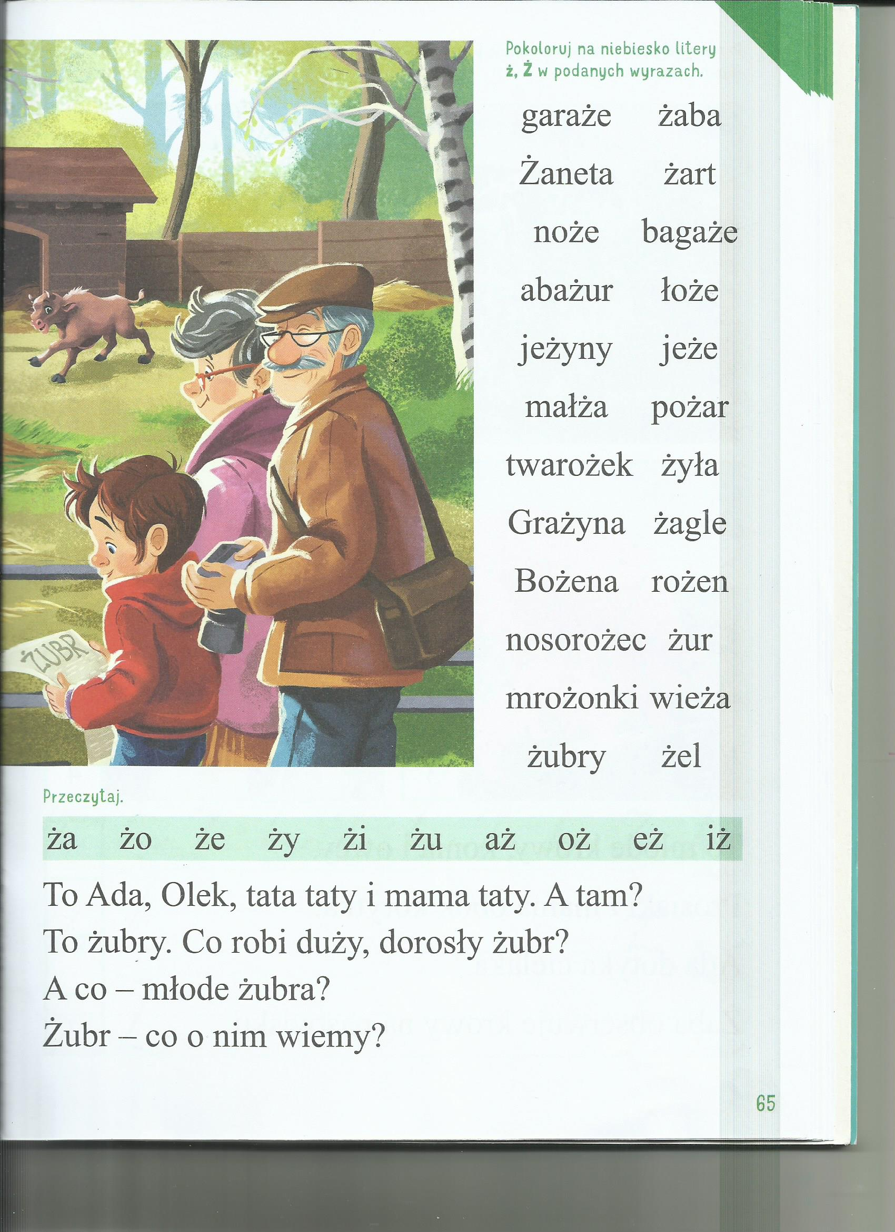
wersję oryginalną ilustracji znajdziecie także tutaj:
https://flipbooki.mac.pl/przedszkole/oia-litery-liczby-cz-2/mobile/index.html#p=66

3.Zadaj dziecku pytania, zwróć uwagę ,aby odpowiadało całym zdaniem:
-Kto jest na ilustracji?- Co ogląda rodzina Ady ?-Ile żubrów jest na ilustracji? -Co jedzą żubry?- Co trzyma w ręce dziadek Ady? -Co ma w ręce Olek ?
-Co jest napisane na kartce którą trzyma Olek?

4.Rodzicu, poproś, by dziecko podzieliło słowo „żubr" na sylaby i głoski, a następnie, by podało inne słowa zaczynające i kończące się tą głoską.

5.Obejrzyjcie wspólnie, jak wygląda litera Ż, ż mała i wielka , pisana i drukowana, niech dziecko opowie, jak ona wygląda, co przypomina. Poproś, by pokazało paluszkiem, gdzie znajduje się litera ż, Ż w wyrazach oraz przeczytało sylaby i tekst na zamieszczonych ilustracjach. Zapytaj, kiedy piszemy wyrazy z „ wielkiej litery?”

6. Drogi 6-latku,popatrz na obrazek ,paluszkiem poprowadź po linii czerwonej zachowując kolejność RODZICU POMÓŻ SWOJEMU DZIECKU.
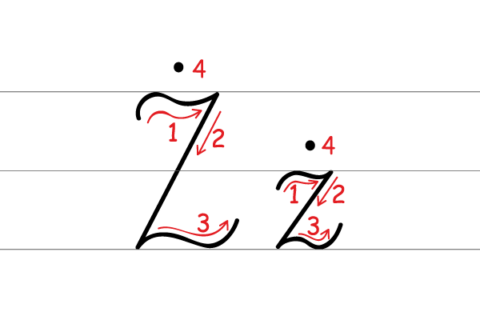
6. Czas na ćwiczenie pisowni nowo poznanej litery Ż, ż:
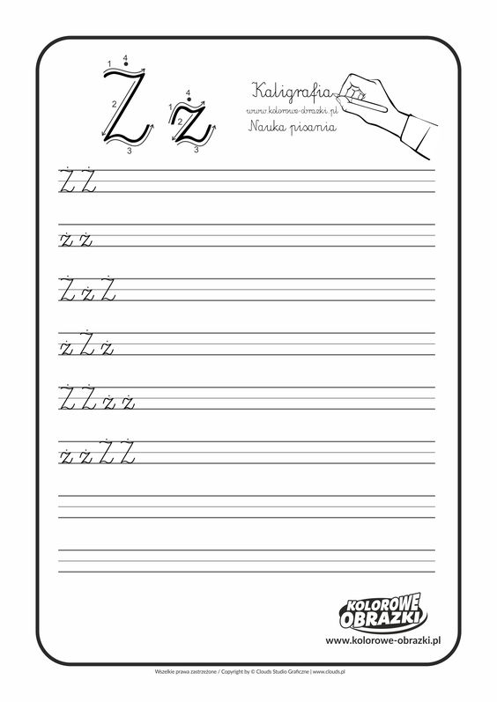

7. MALI SPOTROWCY -czas na ćwiczenia gimnastyczne ,pamiętajcie ,że należy dbać o prawidłową postawę ciała ;-)

-Klęk podparty, wykonujemy ruch do tyłu, opierając pośladki o stopy, równocześnie chowamy głowę między ramiona. Powracamy do klęku podpartego. (+/- 10 ruchów)
-Małe żabki: skaczemy do przodu obunóż z głębokiego przysiadu (10 żabich skoków).
-Ćwiczenie dużych grup mięśniowych “Kto silniejszy”. Siadamy naprzeciwko dziecka: siad skrzyżny. Podajemy sobie ręce. Kolana dotykają Przeciągamy się raz w jedną, raz w drugą stronę.
-Mała miękka piłka lub woreczki z grochem lub balonik: podrzucamy i chwytamy, ale po każdym podrzucie robimy obrót: raz w lewo, raz w prawo
-Siadamy. Na ustalony znak jak najszybciej podrywamy się z podłogi i klaszczemy.

-Ćwiczenie uspokajające: maszerowanie przy ulubionej piosence- proponujemy wykorzystać utwór pt. „ Jesteśmy Polką i Polakiem”, którego uczymy się w maju:

https://www.youtube.com/watch?v=plug6OIrxRM

8.Czas na kolejne zadanie. Przeczytaj zdania, wpisz właściwe liczby obok odpowiednich zdań.
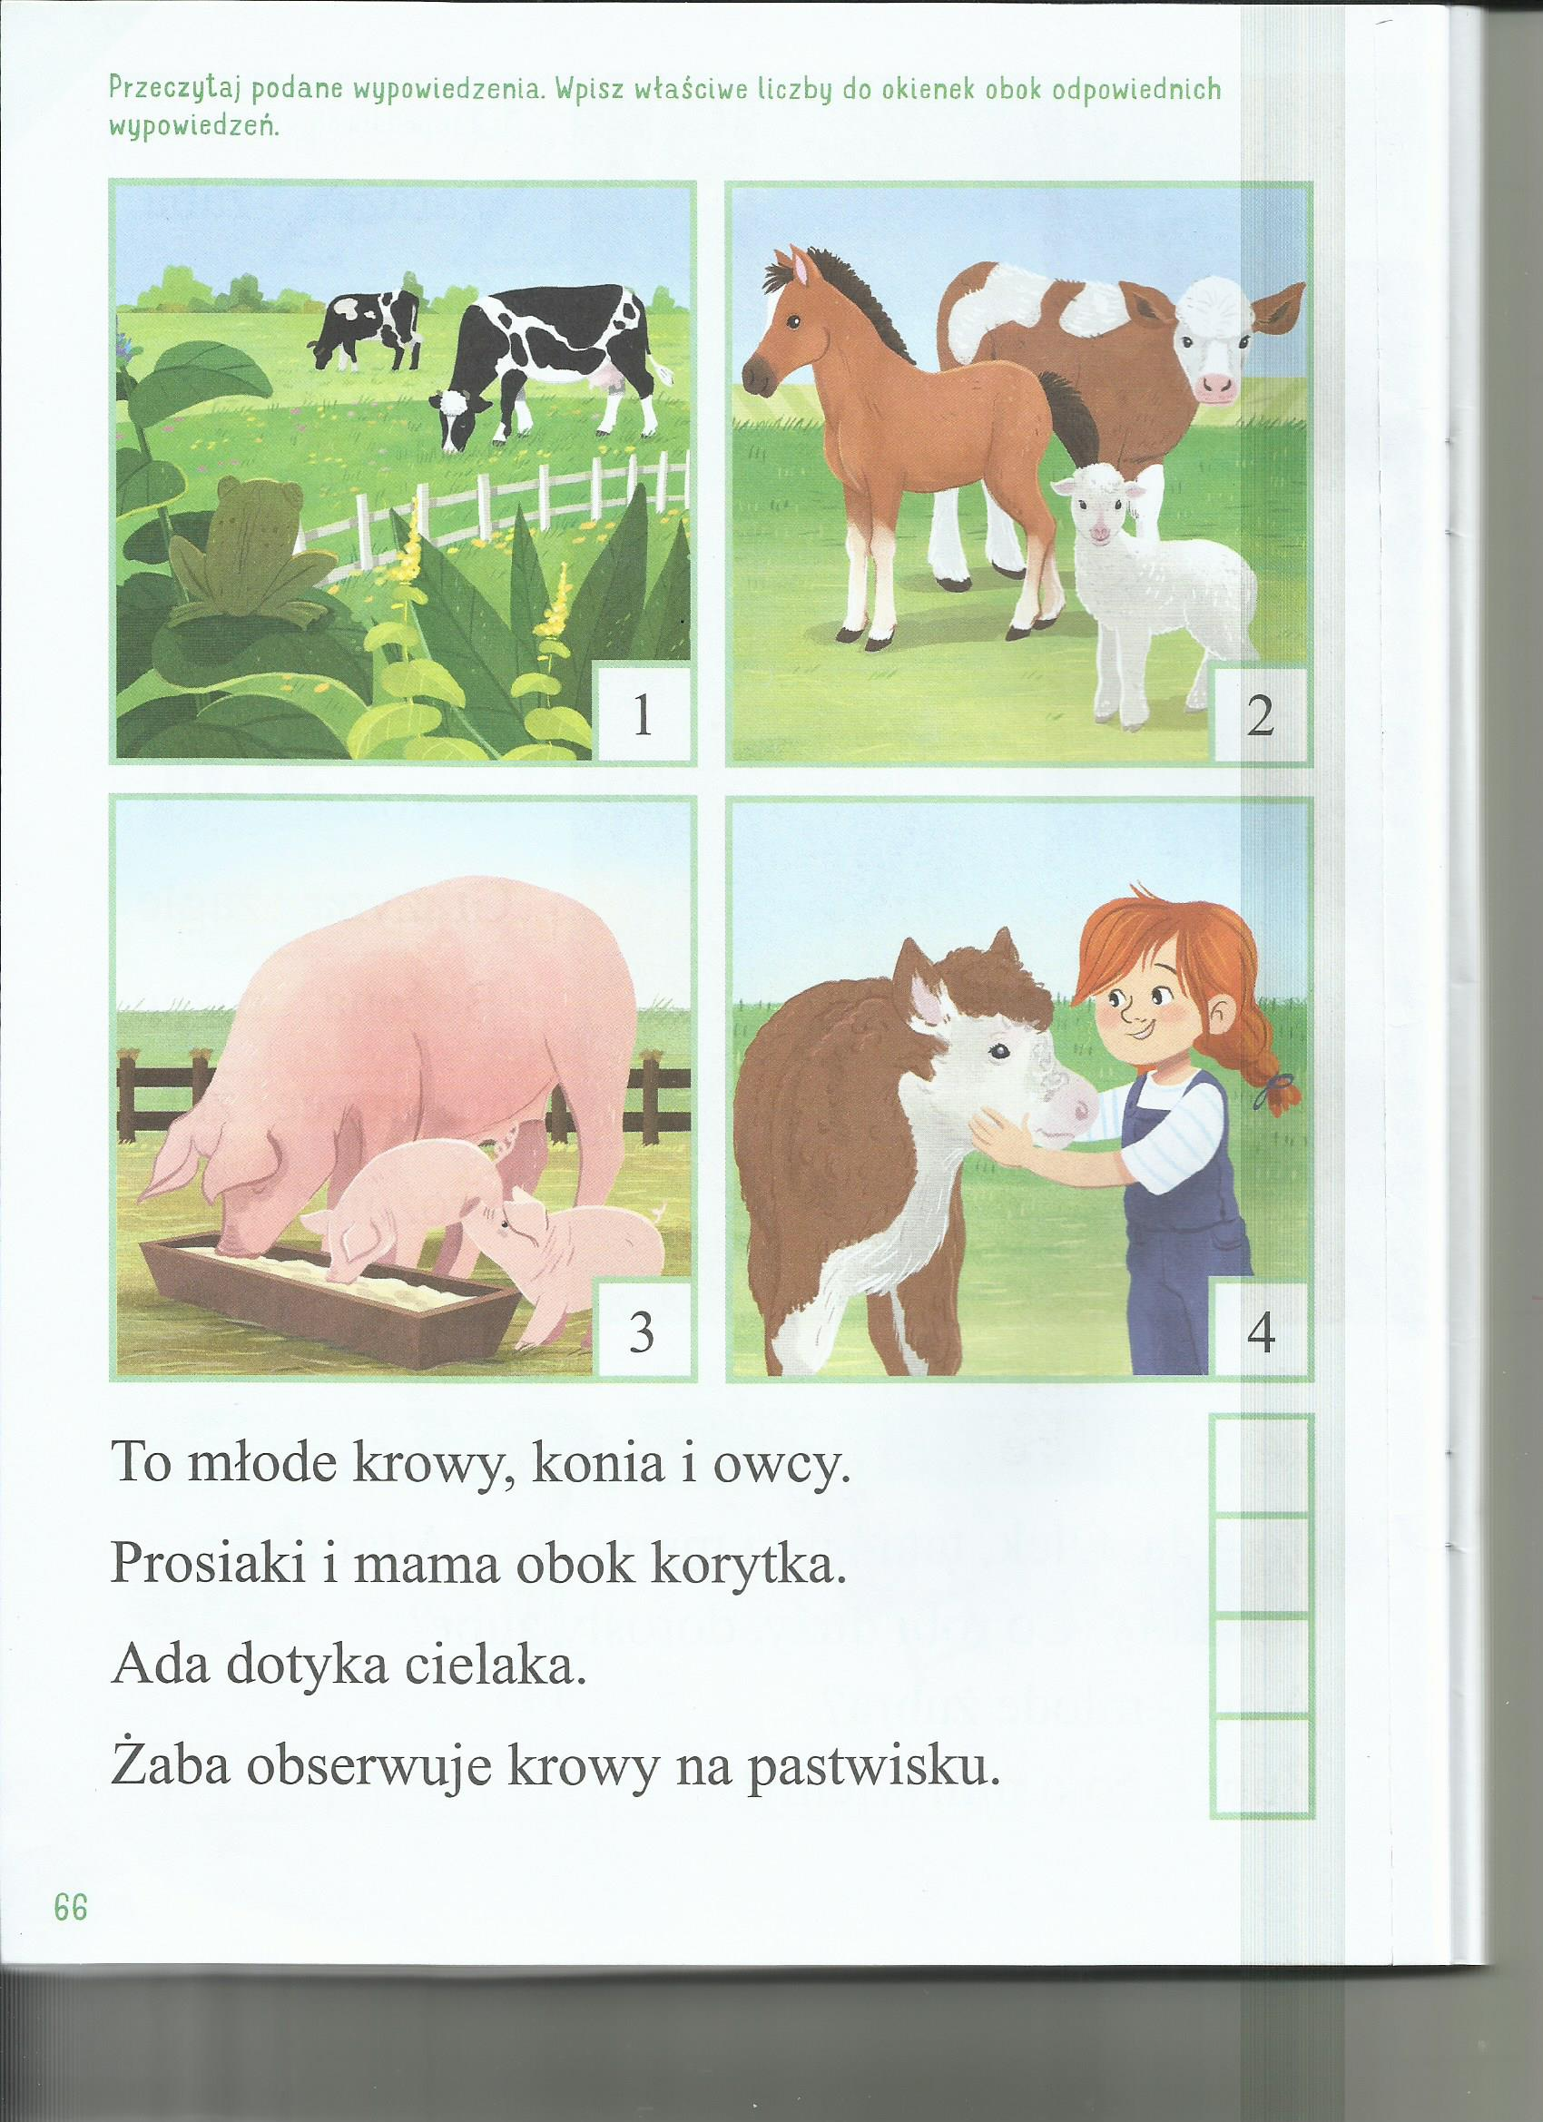

9.Na zakończenie proponujemy, by Rodzic przeczytał kilka wierszy o żubrach
(może do poduszki?)

Jan Brzechwa
„Żubr”
Pozwólcie przedstawić sobie:
Pan żubr we własnej osobie.
No, pokaż się, żubrze. Zróbże
Minę uprzejmą, żubrze.

Magda Siedlecka
„Lis i Żubr”
Rzekł raz żubr do lisa: Chodźmy coś zjeść.
To mi nie odpowiada, więc cześć.
A cóż się stało mój lisie?
Zaatakowały mnie dziś dwa duże misie.
A może je zaczepiałeś mój lisie?
Ale gdzież, nawet nie śni mi się.
Na to żubr z wielką powagą
Odpowiedział: Sfolguj waść ze swoją odwagą,
I więcej nie zaczepiaj misi,
Wszak wtedy twe życie na włosku wisi.
Przecież miś to bardzo srogi zwierz,
I w słowa swego przyjaciela wierz:
"Że kto z groźniejszym zaczyna
Ten wędrówkę ku swej śmierci wszczyna!"

Autor nieznany
„Żubr”
Żubr się w ciepły kożuch ubrał
mróz niestraszny jest dla żubra!
W Białowieskiej Puszczy mieszka,
wie, gdzie każda wiedzie ścieżka,
wie, gdzie zakwitł już pierwiosnek,
wie też, gdzie żubrówka rośnie
wonną trawkę wącha sobie,
aby znów na obiad pobiec
podziwiają go turyści,
gdy paśniki z jadła czyści !
DLA CHĘTNYCH I CIEKAWYCH:
Zabawy paluszkowe
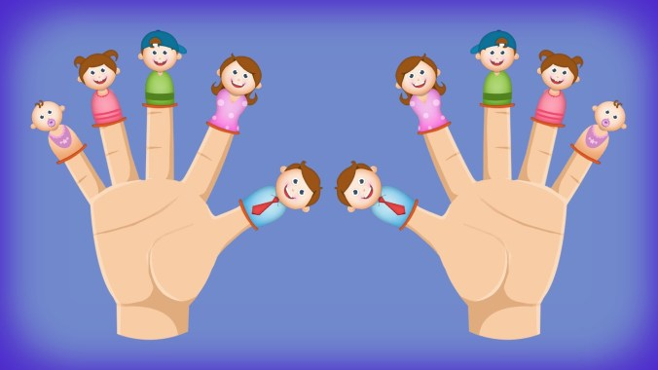
„Mam paluszków całą gromadkę,
Wyciągamy 5 palców
Wyprawię je zaraz w rejs moim statkiem.
Z drugiej dłoni formujemy łódeczkę
Kapitan Kciuk na rufie stoi,
Kładziemy kciuk na dłoni-łódeczce
A obok bosman, co niczego się nie boi
Dokładamy palec wskazujący
Kolorowa papuga, Pirat i Piratka
Dokładamy palec środkowy, serdeczny i mały
I już palców jest gromadka.
Ruszamy wszystkimi (5) palcami”

https://www.youtube.com/watch?v=qMuNsk2ZuzQ
piosenka „ Żubr Pomponik- Polinka i pajęczynka”

https://www.youtube.com/watch?v=XFneCbCF7bE
piosenka Żubr Pomponik-apetyt ryjówki

Przykład informacji zwrotnej do nauczyciela

Przykłady informacji zwrotnej:
Imię i nazwisko dziecka: .............................................................
Data: 13.05.2020 (środa)
Proszę wpisać TAK lub NIE
1. Dziecko obejrzało film edukacyjny oraz ilustracje i odpowiadało całym zdaniem na pytania……….
2 Dziecko dzieliło słowa na głoski, wyszukiwało słowa zaczynające się podana głoską……..
3.Dziecko poznało literę ż, Ż, ćwiczyło prawidłowo pisanie litery………
4.Dziecko wysłuchało piosenki pt. „ Jesteśmy Polką i Polakiem”
7. Dziecko brało udział w zabawach i ćwiczeniach ruchowych……..
8. Dziecko czytało zdania, wpisywało prawidłowo liczby….
W przypadku kart pracy i prac plastycznych najlepiej zrobić zdjęcie i przesłać na adres mailowy.
Pamiętajcie Drodzy Rodzice, że dzieci dopiero się uczą i mają prawo popełniać błędy. ;-), ich prace nie muszą być „jak z obrazka”
Informację zwrotną przesyłajcie proszę na e-mail grupowy: calineczka2020zostanwdomu@gmail.com

Jeśli nie macie takiej możliwości to można skorzystać z Messenger: Aneta Roga lub Bernadeta Niełacna
Informację zwrotną można przesyłać raz w tygodniu, ale musi ona zawierać opis każdego dnia. To Państwo decydujecie , czy wysyłacie informację codziennie czy raz w tygodniu (zbiorową).

